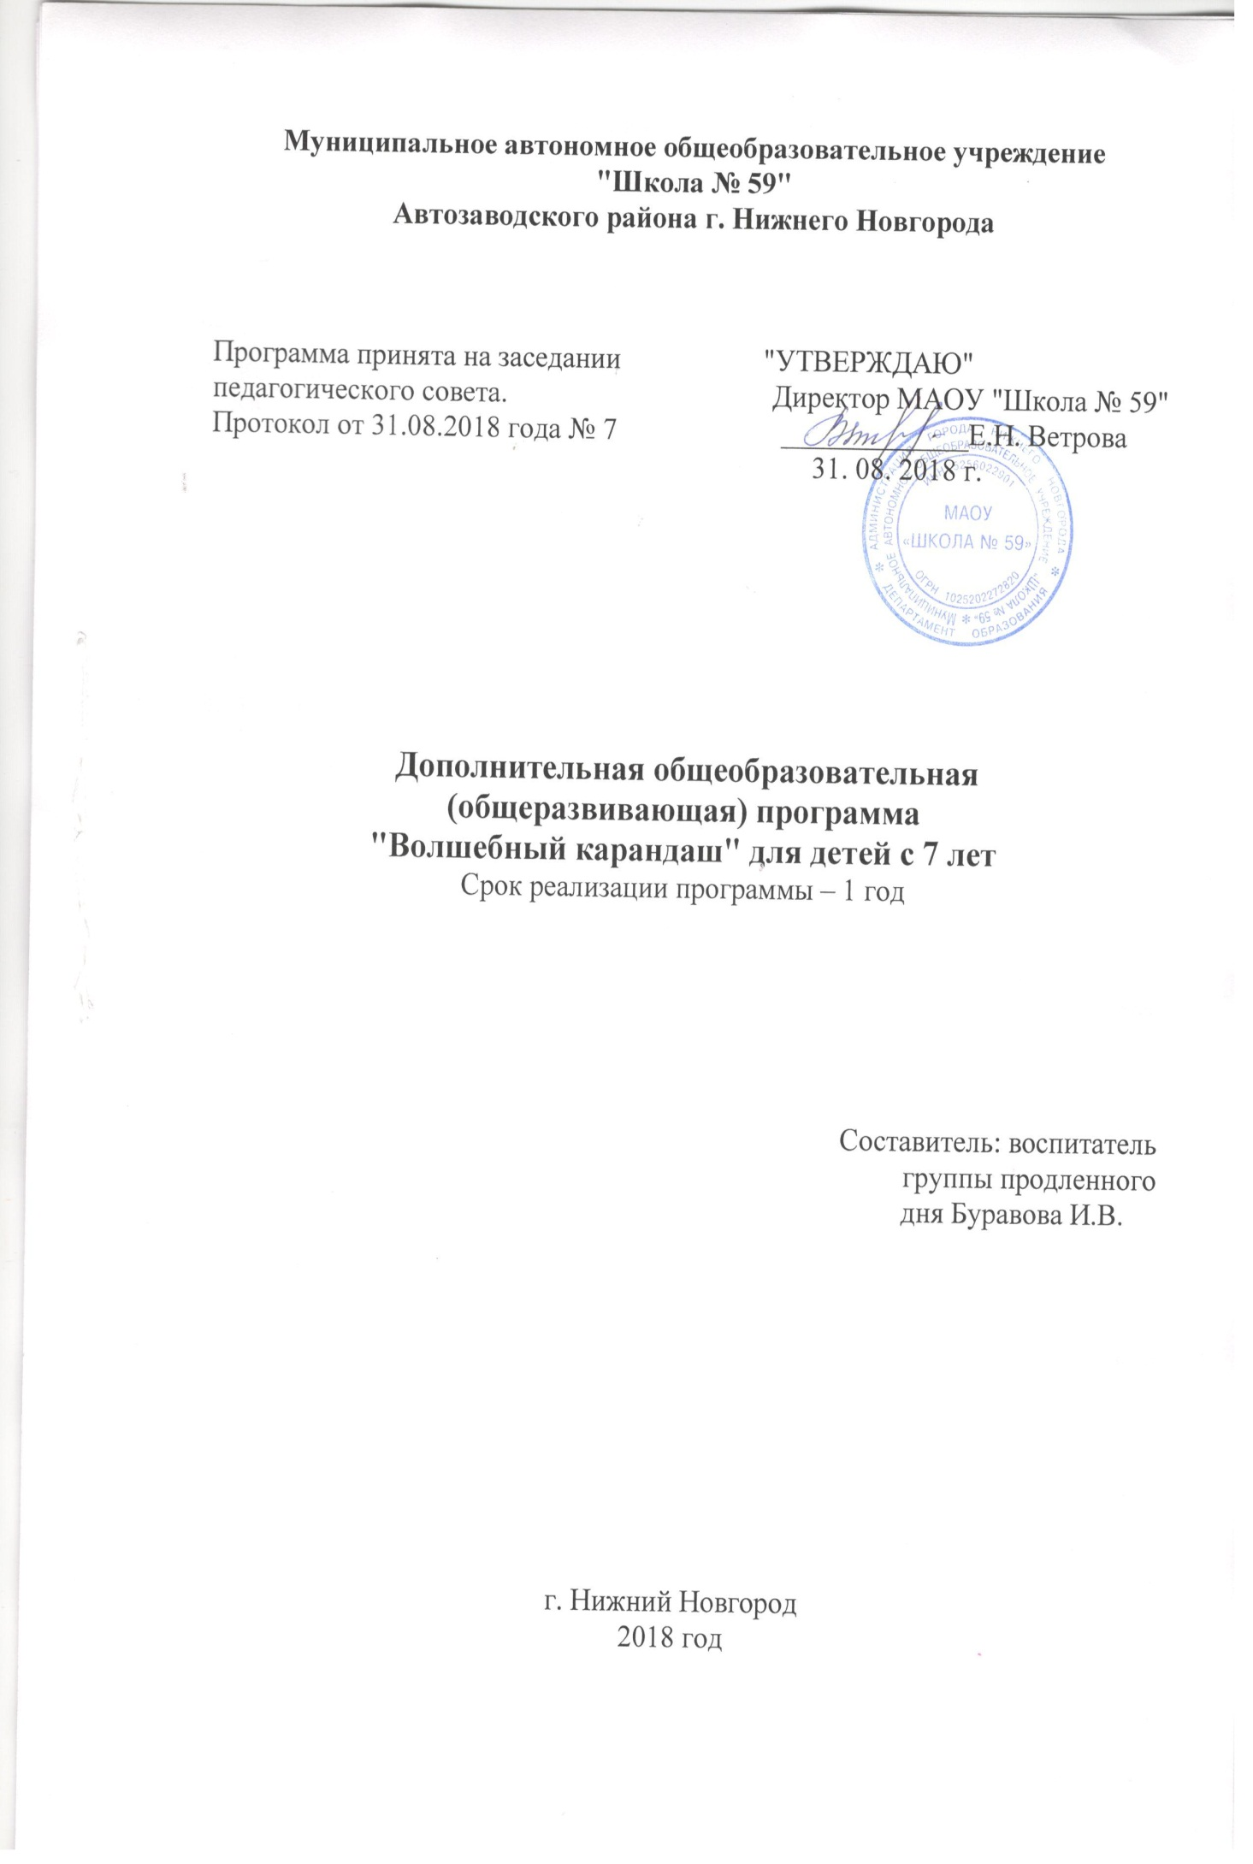
Пояснительная записка
Нормативно – правовыми документами программы являются:
1.Закон «Об образовании» Российской Федерации.
2.Федеральный государственный образовательный стандарт начального общего образования.
3. Концепция духовно-нравственного развития и воспитания личности гражданина России.
4.Примерная программа воспитания и социализации обучающихся (начальное общее образование).
6. Примерные программы внеурочной деятельности (начальное и основной образование) // под ред. В.А.Горского – М., Просвещение, 2010
7. Д.В.Григорьев, П.В.Степанов. Внеурочная деятельность школьников. Методический конструктор // пособие для учителя - М., Просвещение, 2010
8. Перечень поручений Президента РФ по реализации Послания Президента РФ Федеральному собранию РФ от 22.11.2008г. №ПР-2505 в части реализации национальной образовательной инициативы «Наша новая школа».
9. Национальная образовательная инициатива «Наша новая школа».
10. Приказ Министерства образования и науки Российской Федерации «Об утверждении и введении в действие Федерального Государственного образовательного стандарта начального общего образования», от 06.10.2009, №373;
Программа разработана на основе авторской программы «АдекАРТ» (школа акварели) М.С.Митрохиной и типовых программ по изобразительному искусству. Является модифицированной.

Программа «Волшебный карандаш» является программой художественного направления.
Актуальность программы обусловлена тем, что происходит сближение содержания программы с требованиями жизни.
В настоящее время возникает необходимость в новых подходах к преподаванию эстетических искусств, способных решать современные задачи эстетического восприятия и развития личности в целом.
В системе эстетического воспитания подрастающего поколения особая роль принадлежит изобразительному искусству. Умение видеть и понимать красоту окружающего мира способствует воспитанию культуры чувств, развитию художественно-эстетического вкуса, трудовой и творческой активности, воспитывает целеустремленность, усидчивость, чувство взаимопомощи, дает возможность творческой самореализации личности.

Общая характеристика курса
Программа направлена на то, чтобы через труд и искусство приобщить детей к творчеству.
Программа предполагает в большом объёме творческую деятельность, связанную с наблюдением окружающей жизни. Занятия художественно- практической деятельностью, знакомство с произведениями декоративно – прикладного искусства решают не только частные задачи художественного воспитания, но и более глобальные – развивают интеллектуально – творческий потенциал ребёнка. Практическая деятельность ребёнка направлена на отражение доступными для его возраста художественными средствами своего видения окружающего мира.
Основными видами художественной деятельности учащихся являются:
- художественное восприятие,
- информационное ознакомление,
- изобразительная деятельность,
- художественная коммуникация (рассуждения об увиденном, подбор литературных произведений, исполнение поэтических произведений, тематически связанных с изучаемым материалом, прослушивание и исполнение музыкальных произведений), т. е. использование всего объёма художественно – творческого опыта младшего школьника на уроках русского языка, литературного чтения, изобразительного искусства и художественного труда, музыки, и дальнейшее накопление этого опыта.
- выполняются зарисовки, иллюстрации, эскизы орнаментов, подбор цветов, элементов украшений.
Принцип построения программы:
На занятиях предусматривается деятельность, создающая условия для творческого развития воспитанников на различных возрастных этапах и учитывается дифференцированный подход, зависящий от степени одаренности и возраста воспитанников. Этапы программы:
- ознакомительный – 1 год обучения для обучающихся 6–7лет;
Основные дидактические принципы программы: доступность и наглядность, последовательность и систематичность обучения и воспитания, учет возрастных и индивидуальных особенностей детей. Например, в группе первого года обучения дети выполняют творческие задания, в группе второго года – тоже, но на более сложном творческом и техническом уровне, оттачивая свое мастерство, исправляя ошибки. Обучаясь по программе, дети проходят путь от простого к сложному, с учётом возврата к пройденному материалу на новом, более сложном творческом уровне.

Отличительные особенности данной образовательной программы от уже существующих в этой области заключаются в том, что программа ориентирована на применение широкого комплекса различного дополнительного материала по изобразительному искусству.
Программой предусмотрено, чтобы каждое занятие было направлено на овладение основами изобразительного искусства, на приобщение обучающихся к активной познавательной и творческой работе. Процесс обучения изобразительному искусству строится на единстве активных и увлекательных методов и приемов учебной работы, при которой в процессе усвоения знаний, законов и правил изобразительного искусства у школьников развиваются творческие начала.
Образовательный процесс имеет ряд преимуществ:
- занятия в свободное время;
- обучение организовано на добровольных началах всех сторон (обучающиеся, родители, педагоги);
- обучающимся предоставляется возможность удовлетворения своих интересов и сочетания различных направлений и форм занятия;

Цели и задачи реализации программы:
Цель: раскрытие творческого потенциала ребёнка художественно – изобразительными средствами.
Задачи:
- воспитательная – формировать эмоционально-ценностное отношение к окружающему миру через художественное творчество, восприятие духовного опыта человечества – как основу приобретения личностного опыта и самосозидания;
- художественно-творческая – развивать творческие способности, фантазию и воображение, образное мышление, используя игру цвета и фактуры, нестандартные приемы и решения в реализации творческих идей;
- техническая – осваивать практические приемы и навыки изобразительного мастерства (рисунка, живописи и композиции).

Формы и методы работы:

Формы:

Одно из главных условий успеха обучения и развития творчества обучающихся – это индивидуальный подход к каждому ребенку. Важен и принцип обучения и воспитания в коллективе. Он предполагает сочетание коллективных, групповых, индивидуальных форм организации на занятиях. Коллективные задания вводятся в программу с целью формирования опыта общения и чувства коллективизма. Результаты коллективного художественного труда обучающихся находят применение в оформлении кабинетов, мероприятий, коридоров. Кроме того, выполненные на занятиях художественные работы используются как подарки для родных, друзей, ветеранов войны и труда. Общественное положение результатов художественной деятельности школьников имеет большое значение в воспитательном процессе.
Основные методы и технологии:

Для качественного развития творческой деятельности юных художников программой предусмотрено:
- Предоставление обучающемуся свободы в выборе деятельности, в выборе способов работы, в выборе тем.
- Система постоянно усложняющихся заданий с разными вариантами сложности позволяет овладевать приемами творческой работы всеми обучающимися.
- В каждом задании предусматривается исполнительский и творческий компонент.
- Создание увлекательной, но не развлекательной атмосферы занятий. Наряду с элементами творчества необходимы трудовые усилия.
- Создание ситуации успеха, чувства удовлетворения от процесса деятельности.
- Объекты творчества обучающихся имеют значимость для них самих и для общества.
Обучающимся предоставляется возможность выбора художественной формы, художественных средств выразительности. Они приобретают опыт художественной деятельности в графике, живописи. В любом деле нужна «золотая середина». Если развивать у ребенка только фантазию или учить только копировать, не связывая эти задания с грамотным выполнением работы, значит, в конце концов, загнать ученика в тупик. Поэтому, традиционно совмещаются правила рисования с элементами фантазии.
Теоретические знания по всем разделам программы даются на самых первых занятиях, а затем закрепляются в практической работе.
Практические занятия и развитие художественного восприятия представлены в программе в их содержательном единстве.
Применяются такие методы, как репродуктивный (воспроизводящий); иллюстративный (объяснение сопровождается демонстрацией наглядного материала); проблемный (педагог ставит проблему и вместе с детьми ищет пути её решения); эвристический (проблема формулируется детьми, ими и предлагаются способы её решения).
Среди методов такие, как беседа, объяснение, лекция, игра, конкурсы, выставки, праздники, эксперименты, а также групповые, комбинированные, чисто практические занятия. Некоторые занятия проходят в форме самостоятельной работы (постановки натюрмортов, пленэры), где стимулируется самостоятельное творчество. К самостоятельным относятся также итоговые работы по результатам прохождения каждого блока, полугодия и года. В начале каждого занятия несколько минут отведено теоретической беседе, завершается занятие просмотром работ и их обсуждением.
В период обучения происходит постепенное усложнение материала. Широко применяются занятия по методике, мастер-классы, когда педагог вместе с обучающимися выполняет живописную работу, последовательно комментируя все стадии ее выполнения, задавая наводящие и контрольные вопросы по ходу выполнения работы, находя ученические ошибки и подсказывая пути их исправления. Наглядность является самым прямым путём обучения в любой области, а особенно в изобразительном искусстве.

Описание места учебного курса
Программа ориентирована на учащихся 1х классов.
Количество часов
Программа рассчитана на– 33 ч.. и предполагает равномерное распределение этих часов по неделям и проведение регулярных еженедельных занятий со школьниками - 1ч в неделю.
Продолжительность одного занятия:
в 1 классе - 30 - 35 минут(1 полугодие); – 45 минут (2 полугодие)

Планируемые личностные, метапредметные и предметные результаты освоения курса

1-й класс
Личностные результаты:
- осознавать роль художественного искусства в жизни людей;
- эмоционально «проживать» красоту художественных произведений, выражать свои эмоции;
- понимать эмоции других людей, сочувствовать, сопереживать;
- высказывать своё отношение к художественным произведениям, к творчеству своих товарищей, своему творчеству.
Метапредметне результаты
Регулятивные УУД:
- определять и формулировать цель деятельности с помощью учителя;
- учиться высказывать своё предположение (версию) на основе работы с материалом;
- учиться работать по предложенному учителем плану
Познавательные УУД:
- находить ответы на вопросы в иллюстрациях;
- делать выводы в результате совместной работы класса и учителя;
Коммуникативные УУД:
- оформлять свои мысли в устной и художественной форме (на уровне рассказа, художественного изображения);
- понимать художественную речь других, понимать то, что хочет сказать художник своим произведением;
- учиться работать в паре, группе; выполнять различные роли (лидера, исполнителя).
Содержание.
- 1 класс - «Радужный мир»
Мир маленького человека красочный, эмоциональный. Для этого возраста органичны занятия изобразительным искусством. Для ребёнка 6 – 7 лет необходим определённый уровень графических навыков, важно научиться чувствовать цвет.
Программа состоит из теоретической и практической частей.

Теоретическая часть:
- Знакомство с различными художественными материалами, приёмами работы с ними.
- Основы цветоведения. Основные цвета. Смешение цветов. Холодные цвета.
- Художественный язык изобразительного искусства: линия, пятно, штрих, мазок.
- Беседы ознакомительного характера по истории искусства в доступной форме
- Заочные экскурсии по музеям и выставочным залам нашей страны и мира.
- Знакомство с творчеством лучших художников нашей страны и мира.
Тематическое планирование программы внеурочной деятельности "Волшебный карандаш"
1-й класс «Радужный мир»

Тематическое планирование

№ | Тема занятия | Кол-во часов | Содержание занятия
1 | «Знакомство с королевой Кисточкой». | 1 | Урок-игра. Условия безопасной работы. (Введение в образовательную программу.)
2 | «Что могут краски?» | 1 | Изобразительные свойства акварели. Основные цвета. Смешение красок. Радуга.
3 | «Изображать можно пятном». | 1 | Акварель, отработка приёма рисования кругов в разных направлениях. Плавное движение. Раскрасить приёмом «размыть пятно».
4 | «Изображать можно пятном».. | 1 | Кляксография в чёрном цвете. Превратить пятно в зверушку
5 | «Осень. Листопад». | 1 | Смешение теплых цветов. Акварель. Отработка приёма: примакивание кисти боком, от светлого к тёмному. Беседа на тему «Осень» с использованием иллюстративного материала. Творчество великих художников.
6 | «Силуэт дерева». | 1 | Передача в рисунках формы, очертания и цвета изображаемых предметов. Изображение дерева с натуры.
7. | «Грустный дождик». | 1 | Образ дождя, ограниченная палитра. Акварель. Беседа о передаче чувств через иллюстративный материал.
8. | «Изображать можно в объёме». | 1 | Превратить комок пластилина в птицу. Лепка.
9 | Обзорная экскурсия «Здравствуй, мир!» | 1 | Наблюдение за окружающим: неживой природой, людьми, жизнью животных и птиц. Обсуждение увиденного.
10 | «Красоту нужно уметь замечать». | 1 | Изображение спинки ящерки. Красота фактуры и рисунка. Знакомство с техникой одноцветной монотипии.
11 | «Узоры снежинок». | 1 | Ритм. Орнамент в круге. Гуашь. Отработка приёма: смешение цвета с белилами.
12 | Рисуем дерево тампованием. | 1 | Создание творческие работы на основе собственного замысла с использованием художественных материалов.
13 | «Зимний лес». | 1 | Характер деревьев. Ограниченная палитра. Изобразительные свойства гуаши.
14 | «Портрет Снегурочки». | 1 | Пропорции человеческого лица. Холодные цвета.  Урок – игра: общение по телефону.
15 | «К нам едет Дед Мороз».. | 1 | Фигура человека в одежде. Контраст тёплых и холодных цветов. Урок – игра: общение по телефону
16 | «Снежная птица зимы».. | 1 | Холодная гамма цветов. Гуашь. Орнаментальная композиция
17 | «Дом снежной птицы». | 1 | Ритм геометрических пятен. Отработка приема в декоре дома – линия зигзаг.
18 | «Ёлочка – красавица». | 1 | Впечатления о прошедшем празднике. Творческая работа. Свободный выбор материала.
18 | «Кто живёт под снегом». | 1 | Урок – игра на развитие воображения. Холодные и тёплые цвета. Гуашь, акварель (по выбору).
19 | «Красивые рыбы». | 1 | Гуашь..Отработка приёма – волнистые линии. Закрепление навыка – примакивание кистью. Беседа с показом иллюстративного и природного материала
20 | «Мы в цирке». | 1 | Ритм цветовых геометрических пятен. Гуашь. Основные цвета. Рисуем и играем.
21 | «Волшебная птица весны». | 1 | Тёплая палитра. Гуашь. Пятно, линия, точка.
22 | «Моя мама». | 1 | Творческая работа. Беседа с показом детских работ, иллюстраций по иконописи.
23 | «Цветы и травы» | 1 | Изобразительные свойства графических материалов: фломастеров, мелков. Ритм пятен и линий. Игра «Мы.– гномики».
24 | «Цветы и бабочки». | 1 | Декоративное рисование. Композиция в круге. Гуашь.
25 | «Орнамент из цветов, листьев и бабочек для украшения коврика». | 1 | Понятие «стилизация», переработка природных форм в декоративно-обобщенные.
26 | «Моя семья» | 1 | Творческая работа. Беседа с показом детских работ. Рассказы детей о своей семье.
27 | «Веселые фигуры» |  | Ритм цветовых геометрических пятен. Гуашь. Основные цвета. Рисуем и играем.
28 | «Домашние питомцы» | 1 | Рисование натюрморта
29 | «Победителям –Слава! | 1 | Творческая работа. Беседа о великом Дне 9 мая, о героизме защитников родины в дни Вов.
30 | «Весенняя клумба» | 1 | Тёплая палитра. Гуашь. Рисование первых весенних цветов.
31 | «Веселая игра» | 1 | Урок-игра. Творческая работа. Беседа с показом детских работ. Рассказы детей о любимых играх.
32 | «Лето, здравствуй!» | 1 | Фантазия . Творческая работа.
33 | «Маленькая галерея» | 1 | Заключительное занятие: выставка работ, награждение активных кружковцев

Основные требования к знаниям и умениям
учащихся к концу1-го класса

Обучающиеся должны знать:
- названия основных и составных цветов;
- понимать значение терминов: краски, палитра, композиция, художник, линия, орнамент; аппликация, симметрия, асимметрия, композиция, силуэт, пятно, роспись;
- изобразительные основы декоративных элементов;
- материалы и технические приёмы оформления;
- названия инструментов, приспособлений.

Обучающиеся должны уметь:
- пользоваться инструментами: карандашами, кистью, палитрой;
- полностью использовать площадь листа, крупно изображать предметы;
- подбирать краски в соответствии с настроением рисунка;
- владеть основными навыками использования красного, жёлтого, синего цветов их смешением;
- моделировать художественно выразительные формы геометрических и растительных форм;
- пользоваться материалами.

Оценка эффективности реализации программы
1. Конкурсы рисунков к общешкольным мероприятиям.
2. Участие в школьных конкурсах.
4. Участие в районных конкурсах.
5. Портфолио достижений школьника

Учебно-методическое и материально-техническое обеспечение
Литература

- Герчук Ю.Я. Что такое орнамент? – М.,1998г.
- Компанцева Л.В. Поэтический образ природы в детском рисунке. – М.,1985г.
- Маслов Н.Я. Пленэр. – М.,1989г.
- Межуева Ю.А. Сказочная гжель. – М.,2003г.
- Неменский Б.М. Мудрость красоты: о проблемах эстетического воспитания. – М.,1987г.
- Нестеренко О.И. Краткая энциклопедия дизайна. – М.,1994г.
- Одноралов Н.В. «Материалы, инструменты и оборудование в изобразительном искусстве. – М.,1983г.
- Орлова Л.В. Хохломская роспись. – М.,1998г.
- Основы декоративного искусства в школе. Под ред. Б.В. Нешумова, Е.Д.Щедрина.– М., 1981г.
- Программно – методические материалы. Изобразительное искусство.Сост. В.С.Кузин.
- Сокольникова Н.М. Изобразительное искусство и методика его преподавания в начальной школе. – М., 1999 г.
- Сокольникова Н. М. Основы живописи. Обнинск. 1996г.
- Сокольникова Н. М. Основы композиции. Обнинск, 1996г.
- Сокольникова Н. М. Основы рисунка. Обнинск, 1996 г.
- Стасевич В.Н. Пейзаж: картина и действительность. – М., 1978г.
- Хворостов А.С. Декоративно – прикладное искусство в школе. – М..1988г.
- Энциклопедический словарь юного художника. – М.,1983г.
18.Энциклопедия мирового искусства «Шедевры русской живописи». «Белый город». 2006г.
19. Журнал «Начальная школа»
20. «Начальная школа» - журнал и приложение к газете « Первое сентября»
21. В.С. Кузин «Изобразительное искусство». Рабочие тетради 1-4 кл. «Дрофа».2004г.
22. В.С. Бадаев «Русская кистевая роспись». М: «Владос». 2007г
Печатные пособия:
Таблицы к основным разделам материала по изобразительному искусству, содержащегося в стандарте начального образования.
Репродукции картин.
Технические средства обучения:
Классная доска с набором приспособлений для крепления таблиц, постеров и картинок.
Телевизор (по возможности).
Компьютер.
Сканер
Принтер
Фотокамера цифровая
ЭОРы: .
Единая коллекция цифровых образовательных ресурсов: http://school-collektion.edu/ru
Сайт «Я иду на урок русского языка» и электронная версия газеты «Русский язык»: http://www.rus.1september.ru
Коллекция «Мировая художественная культура»: http://www.art.september.ru
Музыкальная коллекция Российского общеобразовательного портала: http://www.musik.edu.ru
Журнал «Начальная школа»: www.openworld/school
Газета «1 сентября»: www.1september.ru

